INDICAÇÃO DE ÁREAS POLUÍDAS E CONTAMINADAS POR RESÍDUOS SÓLIDOS LANÇADOS NO RIO MACHADO E RIBEIRÃO VEADINHO EM POÇO FUNDO-MG

Andrew Vinícius Cristaldo da Silva⁽¹⁾; Eliézer de Oliveira da Conceição⁽²⁾; Fábio Vieira Martins⁽³⁾; Juliana Teixeira da Silva⁽⁴⁾; Leonardo Frederico Dias⁽⁵⁾; Michele Fernanda Marcelino Renzo⁽⁶⁾

⁽¹⁾ Mestrando; Centro de Ciências Biológicas; Universidade Estadual de Maringá; Maringá-PR; andrew.biologia@yahoo.com.br
⁽²⁾ Graduando; Centro de Ciências Biológicas; Universidade Estadual de Maringá; Maringá-PR; eliezer.oliveira.c@gmail.com
⁽³⁾ Graduando; Instituto Federal do Sul de Minas Gerais; Machado-MG; fabio.vieirageo@hotmail.com
⁽⁴⁾ Doutoranda; Faculdade de Ciências Biológicas e Ambientais; Universidade Federal da Grande Dourados; Dourados-MS; julianaufms2009@hotmail.com
⁽⁵⁾ Graduando; Ciências Biológicas; Universidade Vale do Sapucaí; Pouso Alegre-MG; dias_leo77@hotmail.com
⁽⁶⁾ Graduanda; Instituto Federal do Sul de Minas Gerais; Machado-MG; mishelly_geo@hotmail.com

RESUMO - A cidade de Poço Fundo está localizada na microrregião sudoeste de Minas Gerais. É parte integrante dos municípios que compõe a bacia hidrográfica do rio Sapucaí, onde é cortada pelo Rio Machado e seu afluente o Ribeirão Veadinho. Ambos recebem o esgoto de toda a área urbana. Atualmente estes cursos d’água se encontram num estado de degradação avançado, correndo sérios riscos de desaparecer. Uma das causas, é que desde o surgimento da cidade, foram sendo construídas edificações de forma desordenada às margens do rio e do ribeirão, além do acúmulo de lixo e pastoreio devido à falta de planejamento, fiscalização e conhecimento técnico por parte do poder público e da população. Diante disso, a presente pesquisa expõe a realidade socioambiental destes cursos d’água.

Palavras-Chaves: Rio Machadinho; Ribeirão Veadinho; esgoto; poluição.

Introdução
A bacia hidrográfica do Rio Machado, localizado na cidade de Poço Fundo, Minas Gerais, tem a sua nascente no município de Congonhal, sul do estado de Minas Gerais, mais precisamente, no sítio Cabeceira do Rio Machado e deságua no Lago de Furnas entre o bairro Matão em Alfenas e o bairro Chico Santos em Paraguaçu, tendo como afluente principal o Ribeirão Veadinho, pertencente a bacia hidrográfica do Rio Grande que percorre as cidades de Congonhal, Espírito Santo do Dourado, Ipuiúna de Caldas, Campestre, São João da Mata, Poço Fundo, Machado, Paraguaçu e Alfenas e parte da bacia do rio Sapucaí (ASPARMA, 2008).
De acordo com Jesus e Silva (2013) em estudo realizado na bacia hidrográfica do Rio Machado no município de Laerte, Sergipe, percebeu que a ocupação nas áreas banhadas por este curso fluvial, vem contribuindo durante anos ou décadas com o agravamento ambiental. Contudo o fato de preservar este curso é ignorado pelo poder público e pela própria população
Os problemas ambientais do Rio Machado e do seu afluente, o Córrego Veadinho, são vários, além do lançamento de esgoto in natura (sem nenhum tipo de tratamento), existe a presença de lixo que é jogado nas margens e dentro destes cursos pela população que reside nas proximidades. Em relação à cobertura vegetal, a maior parte do percurso urbano do rio e do ribeirão, há inexistência de mata ciliar e presença de uma mata incipiente na faixa da planície, composta por gramíneas e algumas árvores isoladas, somados a esses fatores temos a utilização de áreas com finalidades agropastoril, que contribuem para a erosão das margens e assoreamento do leito dos cursos.
O Rio Machado e o Ribeirão Veadinho recebem todo o esgoto dos bairros adjacentes - Centro, Santa Helena, São Benedito, Nova Gimirim, Ortocaldas, Vila Fernandes, São José, Santa Rita e o distrito do Paiolinho - que possuem ligações de esgoto na rede pluvial.
A pesquisa tem como objetivo expor a real situação de degradação ambiental, através da análise das áreas urbanas do Rio Machado - trajeto entre os bairros Piedade e Coutinhos e do Ribeirão Veadinho no trecho do Bairro São José.
Durante o percurso do Rio Machado pelos Bairros Piedade e Coutinhos, foram detectados problemas, tais como: Assoreamento das margens causado pela falta de vegetação (FIGURA 1), drenagem insuficiente, lançamento de esgoto diretamente em seu curso (FIGURA 2), disposição inadequada de resíduos sólidos urbanos nas margens do corpo receptor, lançamento de esgoto residencial fora de seu curso e acúmulo de resíduos sólidos nas margens do corpo receptor que facilitam o assoreamento nas épocas de precipitações. Também foi observada uma diminuição do fluxo no curso médio do rio, além da constatação da inexistência de mata ciliar em boa parte do trajeto que o rio faz pelo bairro.

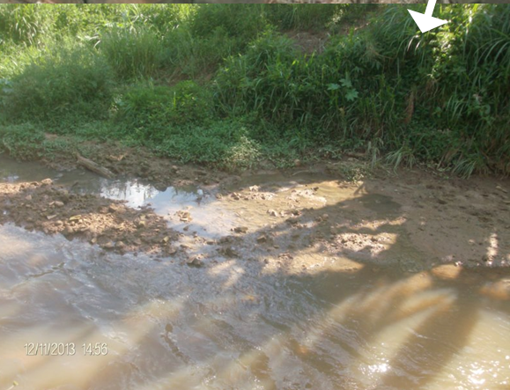
Figura 1: Assoreamento das do rio causada pela falta de vegetação nativa. DIAS, 2013.

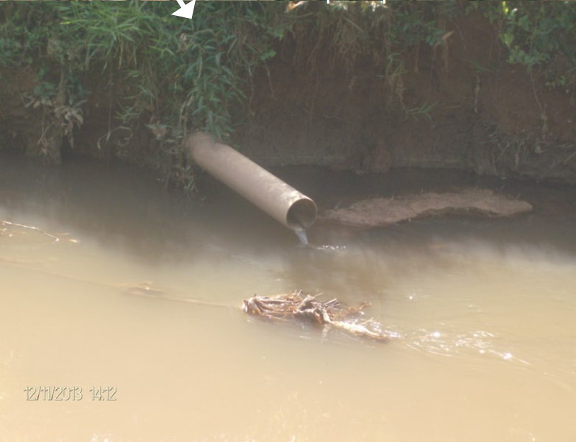
Figura 2: Esgoto sendo lançado diretamente no curso. Fonte: DIAS, 2013.

O Ribeirão Veadinho foi analisado em dois trechos do Bairro São José, o primeiro na ponte da Rua Waldemar G. Dias, onde foi constatado: Assoreamento e erosão do leito; lançamento de esgoto diretamente em seu curso, erosão (causada pela ocupação inadequada), e má utilização da área de preservação permanente. E o segundo na ponte da Rua Gentil Campos, os problemas observados são: erosão das margens causadas pela retirada da mata ciliar para a plantação de culturas agrícolas, lançamento de esgoto diretamente no corpo receptor, ocupação da área de preservação permanente, esgoto a céu aberto e erosão de seu curso devido aos resíduos sólidos, dentre outros citados acima.
Os problemas de disposição inadequada de resíduos sólidos, esgoto e erosão, têm afetado muito a qualidade da água destes corpos hídricos, que atualmente se encontram em nível crítico. A situação é agravada devido a inexistência de uma Estação de Tratamento de Esgoto (ETE), o que contribuiria para melhoria das condições destes cursos d’água.
A cidade apresenta problemas com a macrodrenagem e microdrenagem das águas pluviais, pois são insuficientes. Além disso, os resíduos sólidos têm causado o entupimento da rede coletora que somados as enchentes agem em conjunto na sub-bacia do Rio Machado. Devido a uma ocupação consolidada, a maior parte do solo dos bairros adjacentes ao córrego foi impermeabilizada, favorecendo o escoamento superficial em detrimento da infiltração destas áreas. Toda a água do escoamento pluvial é lançada diretamente no Rio Machado e seu afluente o Ribeirão Veadinho, causando a erosão de algumas encostas desprovidas de estruturas adequadas e erosão das margens dos cursos d’água e assoreamento. As áreas mais sujeitas a alagamento são as partes baixas da cidade, entre os bairros São Benedito e Ortocaldas, gerando transtorno aos moradores destas regiões.
Com o objetivo de minimizar estes problemas com a macrodrenagem e a microdrenagem, a prefeitura da cidade, deste o começo do ano de 2014 vem executando obras de alargamento e limpeza dos cursos d’água, principalmente no Rio Machado, e aumentando as áreas de capitação das águas pluviais. Hoje a prefeitura está realizando junto à comunidade um projeto de conscientização ambiental. Contudo esta é apenas uma medida provisória, que com certeza, não resolverá os problemas ambientais nestes cursos que se encontram num grau avançado de poluição.

Material e Métodos
A pesquisa foi desenvolvida em três etapas. Primeiramente foi realizado um levantamento prévio de toda a área a ser estudada. Observações sobre as condições socioambientais do Rio Machado e do Ribeirão Veadinho foram anotadas junto às características observadas de cada curso. Foram realizadas conversas informais, com moradores locais com objetivo de saber como era o rio e o ribeirão anos atrás para fazer uma comparação com a situação atual desses cursos fluviais e, por fim, registros fotográficos.
A segunda etapa constou da escolha da área a ser pesquisada. O trajeto escolhido do Rio Machado, compreendeu os bairros Piedade e Coutinhos, já do Ribeirão Veadinho foi apenas o Bairro São José, por ser uma área mais densamente povoada por consequência onde os trechos são mais poluídos. Com o decorrer da pesquisa, os trabalhos de campo se tornaram constantes, pois havia a necessidade de acompanhamento da situação real desses locais.
A terceira etapa constou levantamento bibliográfico a respeito do tema, e análise do Plano Municipal de Saneamento Básico elaborado pela Prefeitura de Poço Fundo/MG.

Resultados e Discussão
Foram detectados nos cursos d’água problemas ambientais de várias ordens, mas gerados por uma única causa principal, a poluição urbana. O Rio Machado e seu afluente, o Ribeirão Veadinho, se encontram em num nível crítico de poluição e erosão, pois tanto o rio, quanto seu afluente, são utilizados para a descarga de esgoto doméstico e, em muitos casos suas margens atuam como depósito de resíduos sólidos. O trecho mais poluído do Rio Machado está compreendido entre os bairros Piedade e Coutinhos, onde apresentam poluição causada por esgoto lançado in natura, disposição inadequada de resíduos sólidos pela própria população que reside no entorno das margens, retirada da mata ciliar para construção de casas e de pastagens. Além da redução no fluxo de vazão graças a esses fatores citados anteriormente. Em relação ao Ribeirão Veadinho a realidade não é diferente. Nas duas áreas observadas foi detectada a seguinte realidade: Poluição do curso causada pelo lançamento direto de esgoto sem tratamento, falta de mata ciliar, criação de animais e cultivo de hortaliças nas margens (que deveriam estar cobertas por vegetação nativa), assoreamento das margens e do leito (causada por resíduos sólidos) e pelo solo que é lixiviado através das chuvas para dentro do ribeirão.
No começo do ano de 2014 a Prefeitura de Poço Fundo MG, realizou a limpeza destes cursos e o alargamento dos seus leitos, como medida paliativa caso ocorram fortes chuvas e estes cursos não transbordem. Porém, em nada resolveu a questão ambiental, pois os mesmos continuam poluídos e recebendo dejetos como os mencionados anteriormente. A Prefeitura do município irá desenvolver um projeto de mobilização social junto à sociedade a respeito das obras que estão sendo realizadas, como também a questão em Educação Ambiental, que serão desenvolvidos em parceria com as escolas municipais e estaduais.

Conclusões
A pesquisa foi baseada na análise qualitativa do Rio Machado e do seu principal afluente, o Ribeirão Veadinho. O rio e o ribeirão apresentam sérios problemas ambientais, principalmente causados pela ocupação irregular nas áreas das margens e o lançamento de esgoto doméstico. Estes corpos d’água recebem diariamente um volume grandioso dos bairros Centro, Santa Helena, São Benedito, Nova Gimirim, Ortocaldas, Vila Fernandes, São José, Santa Rita e o distrito do Paiolinho. Pouco tem sido feito para resolver estes problemas, como a cidade não conta com uma ETE (Estação de Tratamento de Esgoto), os cursos d’água recebem todo o dejeto. A questão da ocupação das áreas de margens, não respeitando as áreas de vazão do rio e do córrego, e a retirada da mata ciliar, é um assunto a ser tratado e discutido entre os órgãos responsáveis do município e seus moradores.
Um projeto de revitalização seria o ideal, tanto nos aspectos ambientais (manutenção de fauna e flora) quanto nos sociais (reaproveitamento sustentável dos ambientes associados), pois só assim é possível reverter à situação de degradação a qual estes cursos vêm sofrendo, retornando assim as suas condições originais. Porém, este tipo de procedimento se torna inviável devido aos altos custos e a retirada desses moradores das áreas de margem.
Atualmente a prefeitura tem realizado a limpeza e o alargamento do leito do rio e do ribeirão, esta medida é apenas preventiva contra o alagamento das partes baixas da cidade, principalmente as que ocorrem no Bairro Ortocaldas - onde fica foz do Ribeirão Veadinho - e no Bairro São Benedito, em período de fortes chuvas esses cursos transbordam e alagam ruas e casas gerando transtorno para os moradores. Neste sentido, as obras que estão sendo executadas pela prefeitura não foram e não estão sendo eficazes a ponto de resolver todos os problemas e realizar de fato uma forma de recuperação ambiental da área.

Referências Bibliográficas
ASPARMA. Algumas Informações sobre o Rio Machado. Abril de 2007. Disponível em: http: //www.asparma.com.br/riomachado.html>. Acesso em agosto de 2013.

JESUS, Ronivaldo Santos des; SILVA, Eliane dos Santos. Caracterização Geoambiental do Rio Machado na área do Bairro Matinha em Lagarto/SE. Revista Eletrônica da faculdade José Augusto Vieira. Ano VI, 2013. Disponível em: <http://goo.gl/cYnV0i> Acessado em outubro de 2013.

PREFEITURA MUNICIPAL DE POÇO FUNDO. Plano de Saneamento Básico de Poço Fundo. Minas Gerais, 2013.

